贝加莱与柯马已合作10000台机器人控制系统
柯马与贝加莱庆祝远景广阔的合作硕果
随着柯马机器人与贝加莱持续合作的成熟与业务不断扩展，公司间已经出货1万台安装于全球的机器人，这一成就凸显了柯马产品卓越质量，同时展现其所依赖的贝加莱控制产品的强大、精准与可靠，以及机电一体化专家的能力。
两家公司已经合作数年，共同以变革的视野来应对机器人与生产线的集成，OEM与终端用户的利益得益于这些优秀的同步以及系统融合的高速响应能力。
“这一结果增强了双方之间的合作，使得双方成为市场的主角，这也带来了持续的技术改善以及在新的市场领域快速的成长”Tobisas Daniel，柯马机器人欧美区域总裁说道。
来自贝加莱欧洲销售总监Walter Burgstaller说道“我们很高兴这一合作在不断成长的市场产生了卓越的效果，双方公司间越来越深入的合作使得机器人可以优化产品并响应不断提高的产品复杂性与灵活性生产的需求”。

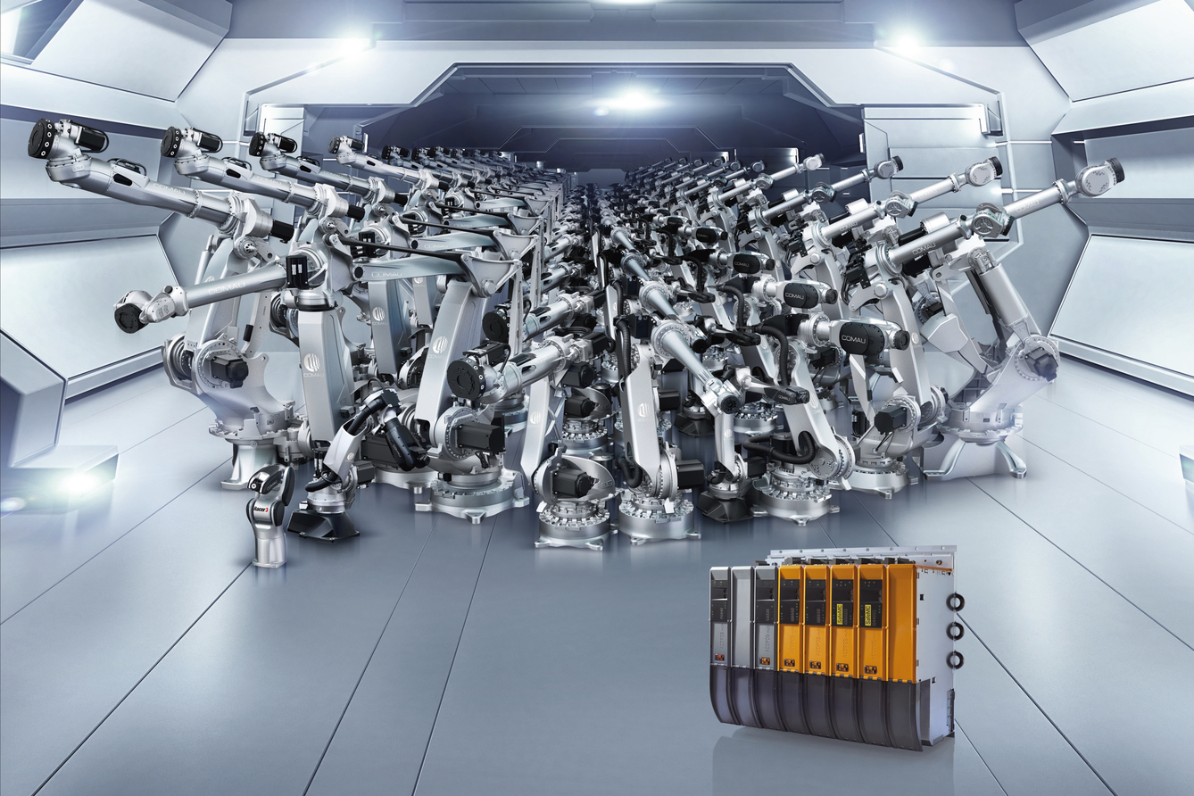
10000台柯马机器人装备了贝加莱控制技术

关于贝加莱
贝加莱是一家总部位于奥地利并在全球拥有分公司的创新型自动化企业。2017年7月，贝加莱成为ABB集团的机械自动化事业部。作为工业自动化领域的全球领导者，贝加莱将前沿技术与领先工程相结合，为几乎每个行业的客户提供面向机器与工厂自动化、运动控制、HMI和集成安全技术的完整解决方案。借助于OPC UA、POWERLINK、openSAFETY等工业物联网通信标准，以及强大的Automation Studio软件开发平台，贝加莱不断重新定义自动化工程的未来。受简化流程和超出客户预期的承诺驱动，贝加莱始终保持创新精神并处于工业自动化领域的前沿。
获取更多信息，请访问www.br-automation.com。

